采购需求
一、采购资金的支付方式、时间、条件：
付款方式 | 合同生效并具备实施条件后15日内，采购人向成交供应商支付合同金额30%的预付款。货物交付并安装完毕且验收通过后1周内，采购人收到成交供应商开具的正规发票后支付成交供应商剩余全部合同余款。

二、服务要求（技术要求里另有注明的以技术要求为准）：
质保期 | 项目验收合格后开始计算，4年
服务标准 | 质保期内因不能排除的故障而影响工作的情况每发生一次，其质保期相应延长60天，质保期内因货物本身缺陷造成各种故障应由成交供应商免费予以更换，否则将扣除履约保证金作为对采购人的补偿。质保期满后，仅收取零配件成本费用，免人工费、差旅费，所涉及软件终身免费升级。
服务效率 | 合同商品出现故障后，成交供应商接到采购人通知后，应在不超过2小时内做出响应，不超过24小时解决故障或者提供临时替用品解决方案。
交付时间（合同履行期限）和地点 | 交付时间： 2020年11月30日前交付并安装完毕。  交货地点：采购人指定地点。
验收标准 | 1.成交供应商应提供合同货物的有效检验文件，经采购人认可后，与合同的性能指标一起作为合同货物验收标准。采购人对样品（如有）验收合格后，双方共同签署验收样品合格证书，在合同期限内采购人将对成交供应商提供的货物进行抽检验收，验收中发现合同货物达不到样品验收标准或合同规定的性能指标，成交供应商必须更换合同货物，并负担由此给采购人造成的损失，直到验收合格为止。  2.供应商应于响应文件中提供合同货物的验收标准和检测办法，并在验收中提供采购人认可的相应检测手段，验收标准应符合中国有关的国家、地方、行业的标准，如若成交，经采购人确认后作为验收的依据。  3.如成交供应商委托国内代理（或其他机构）负责安装或配合安装，应在签约时指明，但成交供应商仍要对合同货物及其安装质量负全部责任。  4.验收费用由成交供应商承担。
其他技术、服务要求 | 1.培训：  1.1 成交供应商应对采购人的操作人员、维修人员免费进行培训。  1.2 成交供应商应提供相应的培训计划。  1.3 供应商应对上述内容的实现方式、地点、人数、时间在响应文件中详细说明。  2.安装调试（若需要安装调试）：  2.1 安装标准：符合我国国家有关技术规范要求和技术标准，所有的软件和硬件必须保证同时安装到位。  2.2 成交供应商免费提供合同货物的安装服务。  2.3 供应商在响应文件中应提供安装调试计划、对安装场地和环境的要求。

三、技术要求：

序号 | 名称 | 数量 | 单位 | 功能及技术参数等
1 | 单杆平衡画架 | 18 | 组 | 1.尺寸：60×60×186（250）cm；  2.材质：榉木；  3.卡框尺寸：可置放178cm以内画框；  4.用途：国画、水彩等。  参考样式  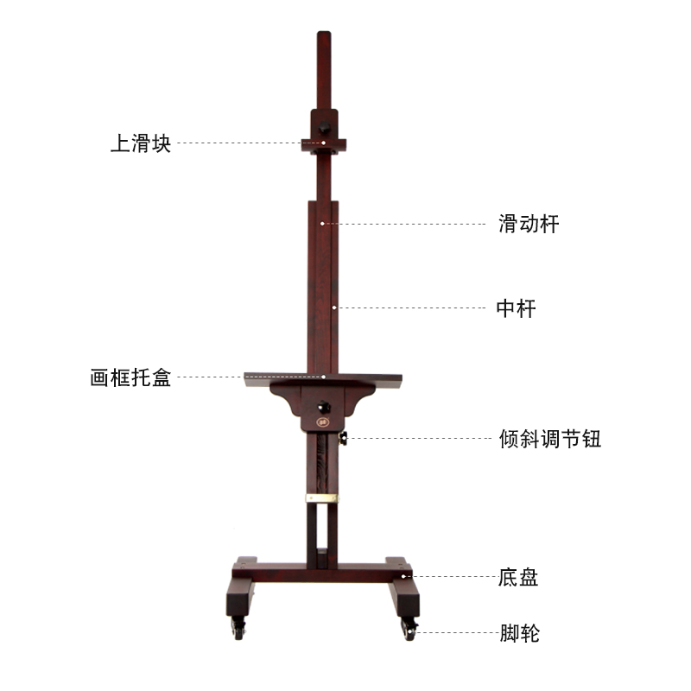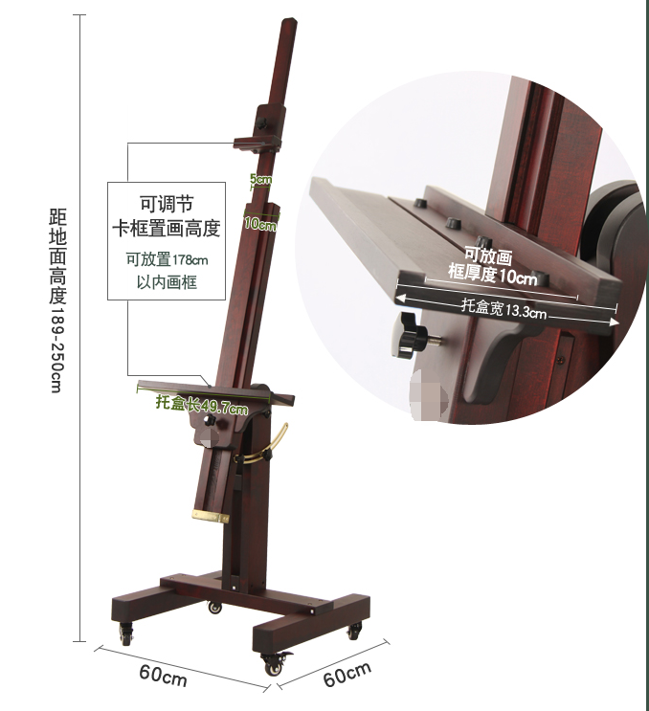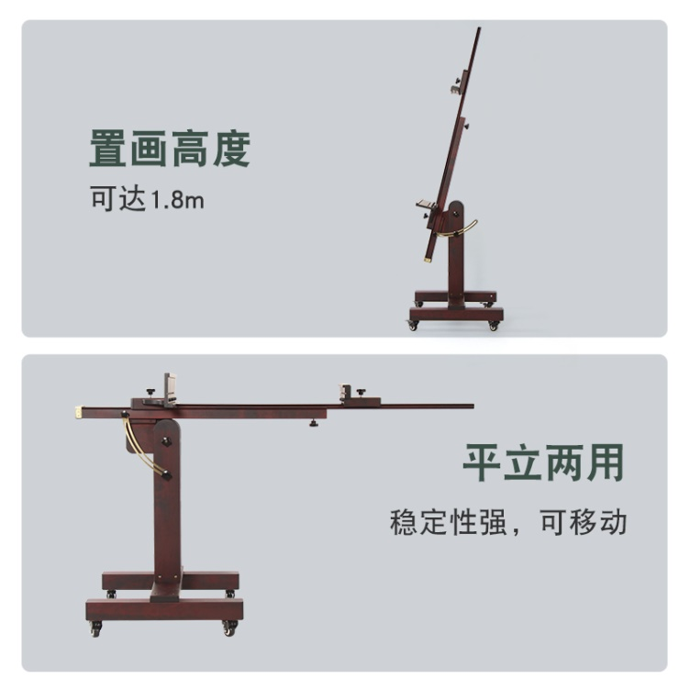
2 | 单丝杆大画架 | 22 | 组 | 1.尺寸：63.5×66×180（350）cm；  2.材质：榉木；  3.卡框尺寸：可置放210cm以内画框；  4.用途：油画、丙烯、水粉、素描等；  5.万向节传动装置，左右收纳抽屉。  参考样式  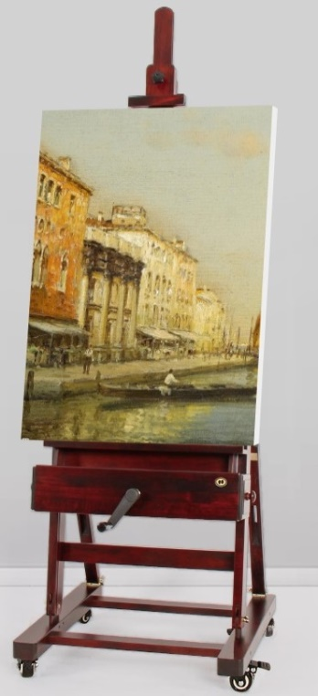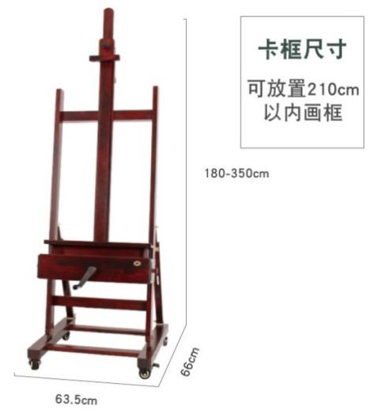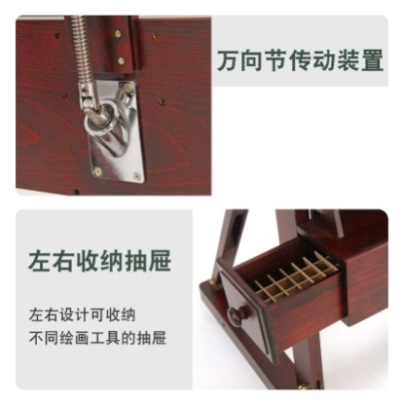
3 | 画架 | 30 | 组 | 1.尺寸：66×66×147（213）cm；  2.材质：榉木；  3.卡框尺寸：可置放167cm以内画框；  4.用途：油画、丙烯、素描等；  参考样式  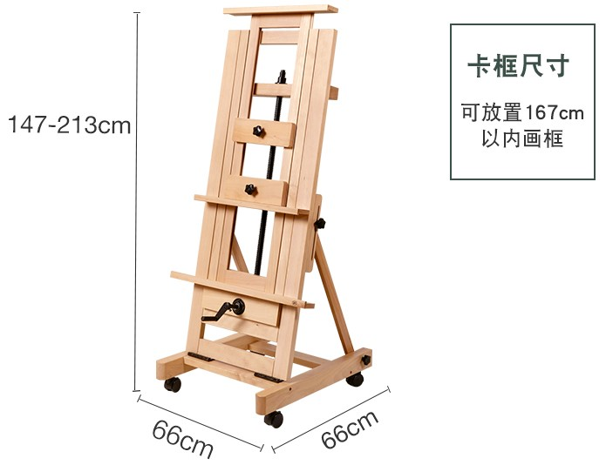
4 | 国画画板I | 25 | 套 | 1.材质：面板桦木，封边松木，内嵌铁板；  2.尺寸：80×150×2.5cm；  3.可放4尺整张宣纸  4.配6块强力磁铁。
5 | 国画画板II | 15 | 套 | 1.材质：面板桦木，封边松木，内嵌铁板；  2.尺寸：110×190×2.5cm；  3.可放4尺整张宣纸  4.配6块强力磁铁。
6 | 画车 | 55 | 组 | 1.尺寸：72×40×88.5cm；  2.材质：榉木+胶合板；  3.三层移动实木画车；  4.用途：油画、丙烯、设计等；  参考样式  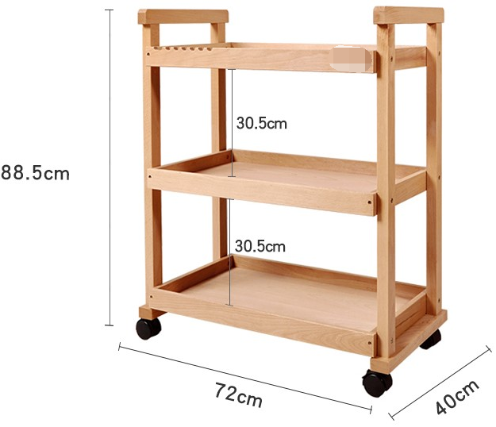
7 | 画凳 | 70 | 把 | 1.尺寸：32×32×48（65）cm；  2.材质：榉木；  3.旋转升降画凳；  参考样式  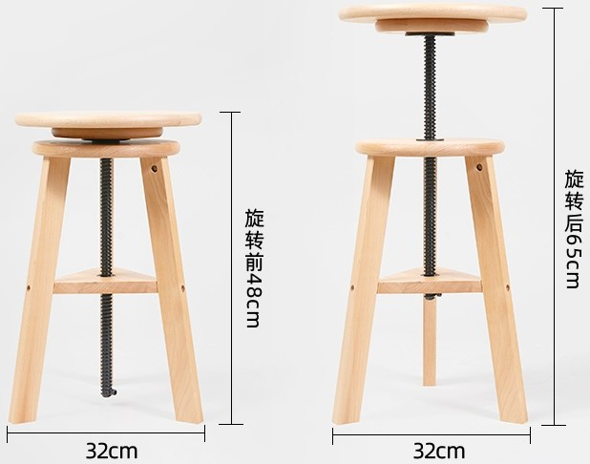
8 | 画箱 | 2 | 组 | 1.金属油画箱  2.材质：不锈钢及镀锌薄板；  3.规格：43×37×10cm；  4.画板最大尺寸：120×120cm；  参考样式  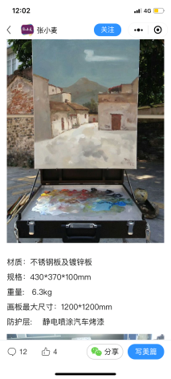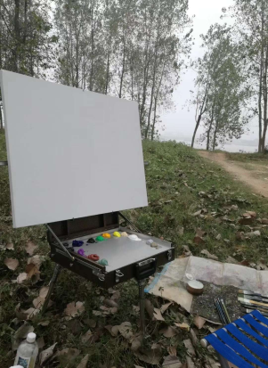
9 | 便携式画箱 | 5 | 组 | 1.定制便携式画箱；  2.材质：碳纤维与铝合金材质；  3.尺寸：32×27×4.2cm；  4.画幅可达到70，含三脚架；  参考样式  